仿生机器人挑战赛赛项规则

1. **参赛范围**

1、组别设置：小学组，初中组，高中组

2、参赛人数：团队赛（小学组：4人/队；初、高中组：3人/队）

1. **赛项简介**

仿生机器人项目为传统项目，多年来受到了众多科技辅导员、教师的关注和认可。疫情中，众多人工智能产品相继亮相，助力抗疫，因此在青少年领域内，应进一步提高学生的动手能力及编程能力，提高对人工智能和现代科技的了解和学习。本次项目以仿生马拉松为主题，鼓励更多的青少年可以热心公益与志愿活动，提高社会责任感，提高身体素质，积累疫情中学到的经验和教训，保护环境，科学健康生活。

1. **器材要求**
2. 现场比赛器材统一提供，学生自带工具箱。统一提供竞赛材料：齿轮盒*4、螺丝帽*40、电池盒*3、冰棍棒*40、长轴*2、短轴*2、电线组*2、密集板*4。
3. 竞赛中不得携带、使用电动、气动工具，组委会不提供电源, 可以自备充电式热熔胶枪（电源电压不得超过24V）。
4. 可携带其他胶粘类用品,安全责任自负。
5. 必须自带保护桌椅的保护垫（没有带保护垫将无法参加比赛、赛台台面出现损伤扣接力加直线赛总分10 分）。
6. 不可携带危险工具，违反者责任自负。
7. **比赛流程**

* 创意外观赛：制作时间3小时，各参赛队根据竞赛项目要求，除外观外，独立现场制作3只机器兽（含传动部分、机构本体）。评委将根据参赛选手所提交的作品及现场答辩情况，进行评比。
* 团队竞技赛：接力竞速赛。

1. **比赛说明**

* **创意外观赛**

1. **作品要求**

* **制作通则**

1.作品含外观必须在长40 厘米、宽22 厘米、高不限。

2.作品含外观重量不得大于700 克。

3.所有作品测量尺寸必须展开至最大长度。

* **作品规定**

1. 〈万兽之王〉竞赛作品制作规定

1. 请参照『制作通则』办法。
2. 万兽之王需设计为四脚前进。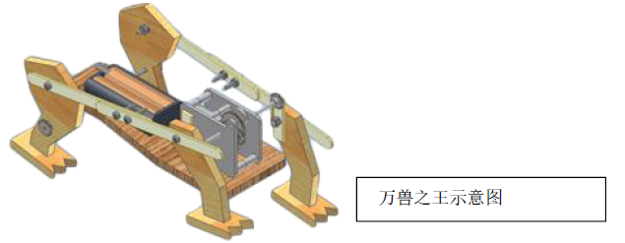

2. 〈虫虫危机〉竞赛作品制作规定

1. 请参照『制作通则』办法。
2. 虫虫危机行进方式以多连杆机构模式推进。
3. 成品（含造型及拔河用尾部）不可超过700 克。

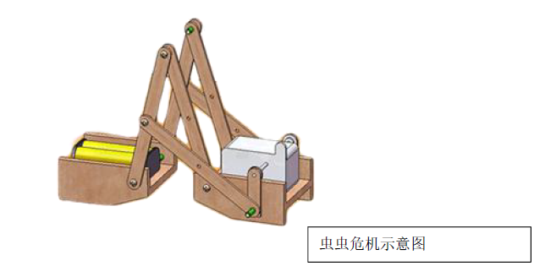

3.〈龙猫巴士〉竞赛作品制作规定

1. 请参照『制作通则』办法。
2. 龙猫巴士之车顶材料(材料不限制)，队伍需自行准备（不得为成品，如铝罐或光盘片，需现场加工制作）。
3. 机构车身及车轮均限用大会提供之密集板现场制作。
4. 成品（含造型及拔河用尾部）不可超过700 克。

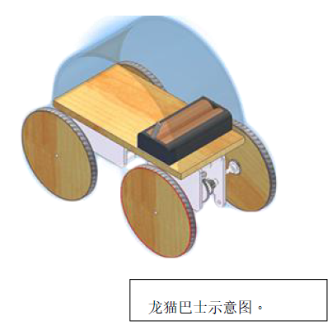

4.〈蚂蚁雄兵〉竞赛作品制作规定

1. 请参照『制作通则』办法。
2. 蚂蚁脚底间隙（尖端边缘，如图5）须大于2 公分。
3. 蚂蚁脚底须以『点接触』方式为原则接触赛道。若加装防滑装置，其最大宽度不得大于冰棒棍原始宽度，厚度须小于0.5 公分。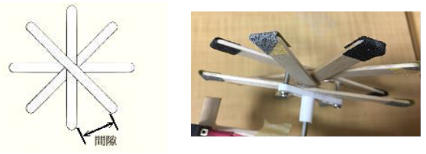

4）蚂蚁完整身体之设计必须是分开并可弯曲之三节身躯。

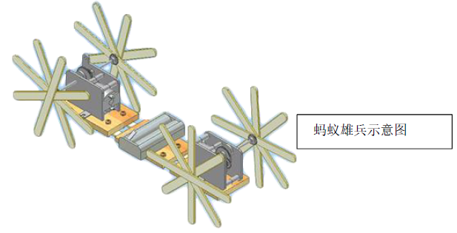

5. 〈机器战鼠〉竞赛作品制作规定

1. 请参照『制作通则』办法。
2. 机器战鼠以悬臂转动模式前进，悬臂转动时不可同时触及赛道(地面)。
3. 总决赛时，成品重量（含造型及拔河用尾部）不可超过700 克。

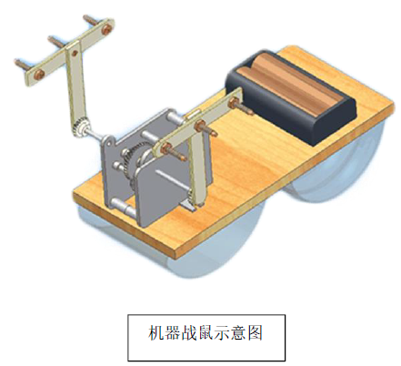

* 其他要求

1. 机构主体部分限用组委会现场提供的材料，不得自行携带密度板、雪糕棒、五金配件、齿轮箱、电机及电池盒，不得破坏齿轮箱外观。防滑垫、垫片、配重及外观材料自行发挥。不得现场喷漆或使用其他有毒染料。
2. 机体上的液体不得污染竞赛跑道表面，机体不得损伤赛道。
3. 轴的长度可自行修改。（必须与材料包内的轴材质相同直径相同）
4. 作品外观可事先做好带至赛场，在竞赛中安装于机器兽上，无外观不得参与竞赛，竞赛期间外观不得改变。
5. 接力赛触控器可自带，不能使用非接触类型控制开关（如遥控、光控、声控等），且触控器最高点离地不得超越15 厘米。
6. 竞赛电池组(三颗电池盒组)空载总电压实测不得超过6V。为提倡绿色环保，建议使用充电电池。
7. 评审时间

评审委员于竞赛当日学生制作结束后，依各项指标评定作品分数。

1. 机能判定：

参加造型评审作品须具备正常机能，若机能丧失者，其造型成绩不予计分。

1. 成绩评定：

|  |  |
| --- | --- |
| 造型评审项目 | 说明 |
| 创意与特色 | 作品造型具有创意。40分 |
| 美观与色彩 | 美观漂亮，比例得当，色彩艳丽，明暗、对比应用恰当。20分 |
| 材料与造型 | 废旧材料利用，故事题材、文化特色融入。20分 |
| 灯光与特效 | 采用灯光美化装饰恰当。10分 |
| 作品说明表 | 队伍编号、名称、作品名称等资料完整，设计理念清晰。10分 |

1. 作品说明牌撰写方式

（1）作品说明牌规格为12 厘米×9 厘米。

（2）格式内容：注明参赛队伍编号、队伍名称、学校、设计理念及说明。

（3）放置方式：请将说明牌立起，放置作品旁。

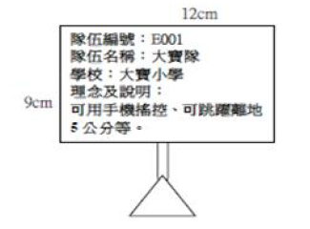

* **团队竞速赛**

1. 接力竞速赛

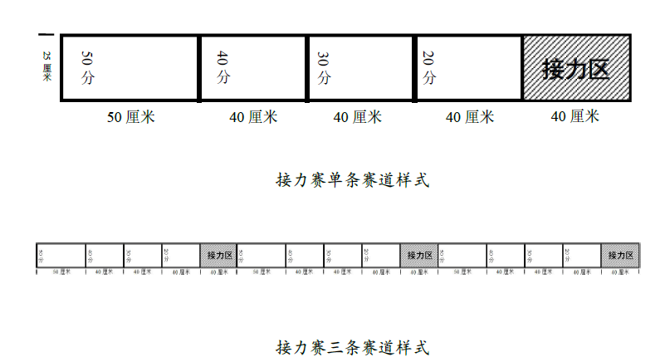

1. 竞赛场地：由如上图所示的三条相同赛道组成。每条赛道长210 厘米，宽25 厘米，高8 厘米。
   1. 场地材质：KT 板表面覆写真纸。
   2. 选用机型：小学组：蚂蚁雄兵、万兽之王、机械战鼠

中学组：龙猫巴士、万兽之王、虫虫危机

* 1. 时间限制：120 秒(2 分钟)。
  2. 竞赛方式：三个机器兽分别安装触控器，放置接力区，通过机器兽之间的接触实现自主启停，完成接力，采用积分制，竞赛一轮。
  3. 成绩评定：

(1)裁判计时，120 秒（2 分钟）内，以3 个机器兽完成赛道距离与成功接力所获得分数为比赛成绩，获得满分的代表队记录完成时间。

(2)接力赛总共190 分。完成一条赛道得50 分，完成一次接力停止或启动各得10 分。

(3)如未完成赛道，则以机器兽最前端停止区域分值计算赛道距离分（压线算高分），并判定该机器兽接力失败（该接力区20 分都不能获得），选手可向裁判申请手动启动下一机器兽。

(4)如机器兽未在接力区内停止或启动，则视为接力失败，扣除相应分值，选手可向裁判申请手动停止或启动机器兽。

(5)成绩相同，以时间短者为胜。（时间成绩仅作为单项排名，不计入团体）

(6)如有特殊情况，判定困难，由组委会讨论裁定。

附：机能丧失情况

|  |  |
| --- | --- |
| 机能丧失 | 1.裁判读秒，连续5 秒机器兽无法运动。 |
| 2.机器翻覆、马达空转。 |
| 3.拔河时尾钩脱落、拔河线脱落者。 |
| 4.机器兽主要运动机构掉落者。 |
| 5.造型掉落且妨碍比赛进行。 |